PIELIKUMS
Avāriju seku modelēšana SIA “Baltic Rim”

Scenārijs Nr. 1 Sašķidrinātās naftas gāzes noplūde no spiedientvertnes

Punkta koordinātas: 56°33'40.0"N 21°05'40.4"E

Toksisko tvaiku izplatība (AEGL)

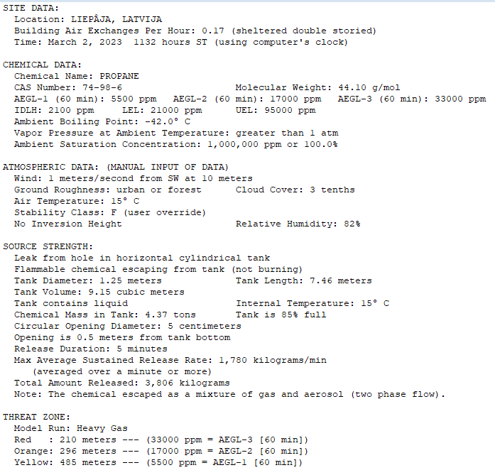

Toksisko tvaiku izplatība (IDLH)

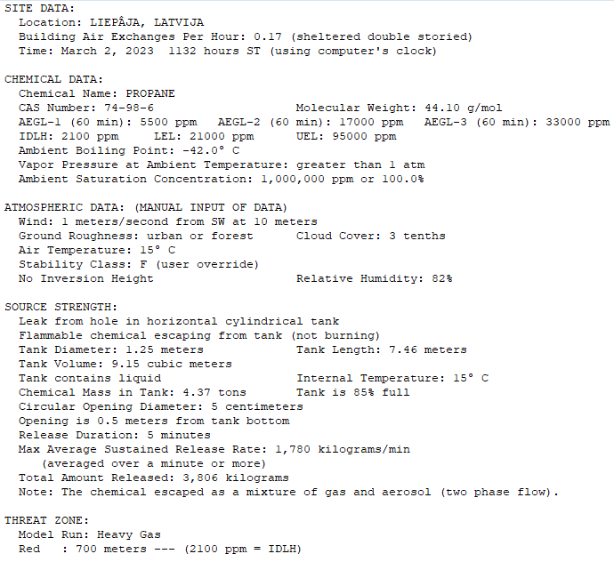

Tvaika mākoņa uzliesmošanas zona:

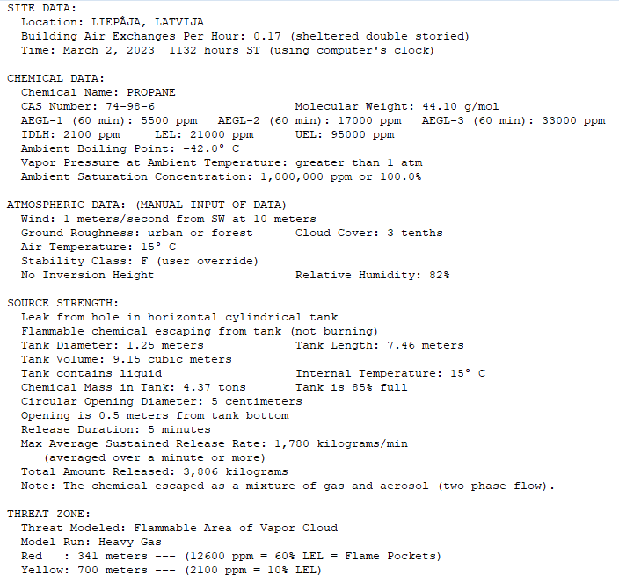

Tvaika mākoņa eksplozijas sprādziena zona

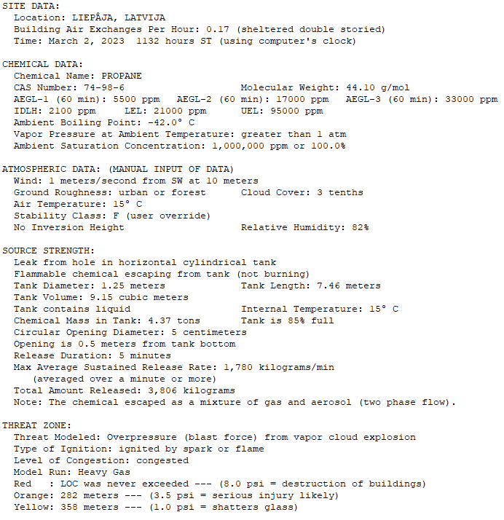
Siltumstarojums no sašķidrinātās naftas gāzes degšanas, tai izplūstot kā strūklai un degot (jet fire)

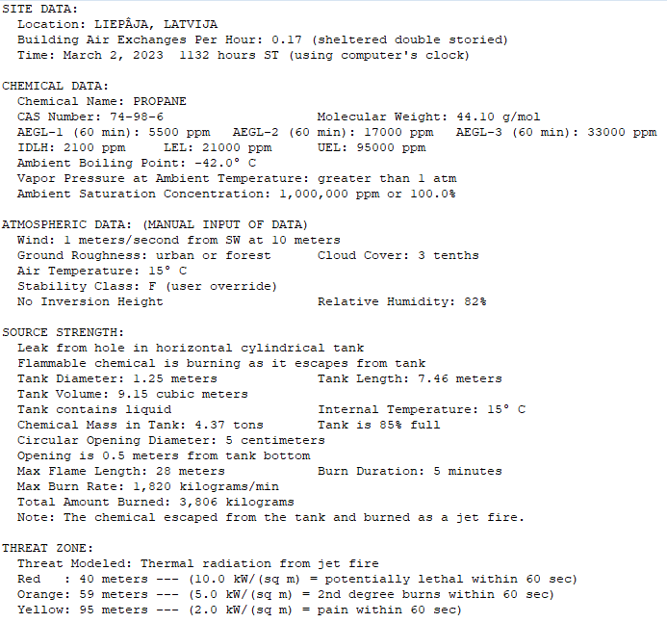

Eksplozijas radītās ugunsbumbas diametrs 92 m. Radītais siltumstarojums:

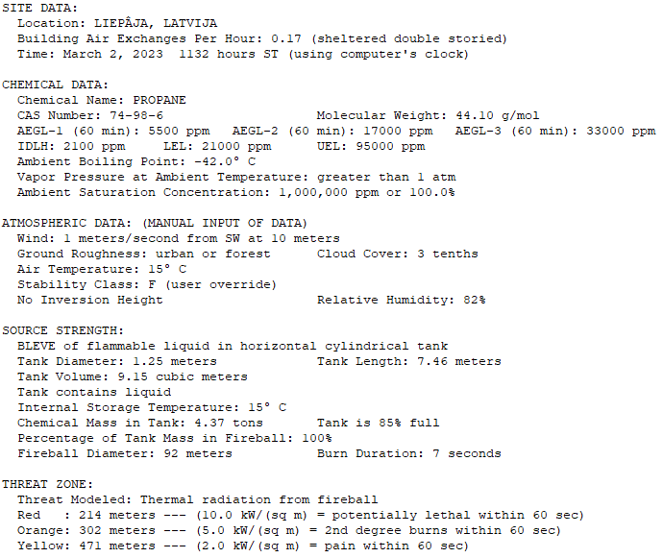

Scenārijs Nr. 2 – sašķidrinātās naftas gāzes noplūde no autocisternas

Punkta koordinātas: 56°33'40.0"N 21°05'40.3"E

Toksisko tvaiku izplatība (AEGL):

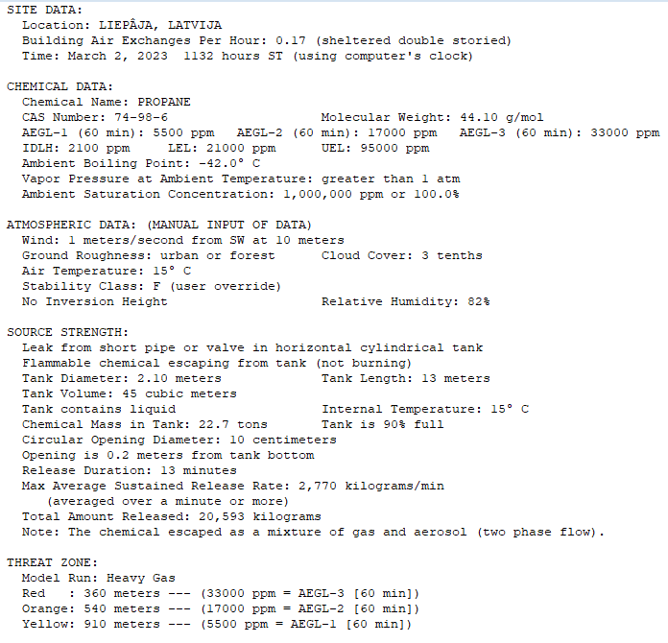

Toksisko tvaiku izplatība (IDLH):

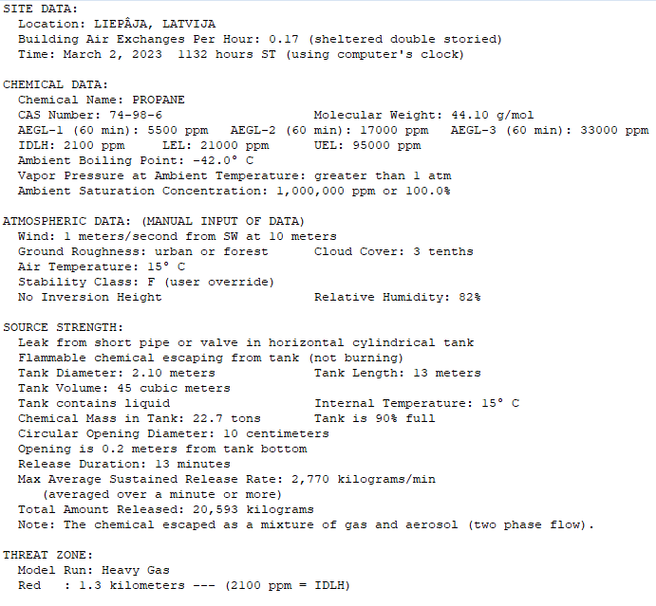
Tvaika mākoņa uzliesmošanas zona:

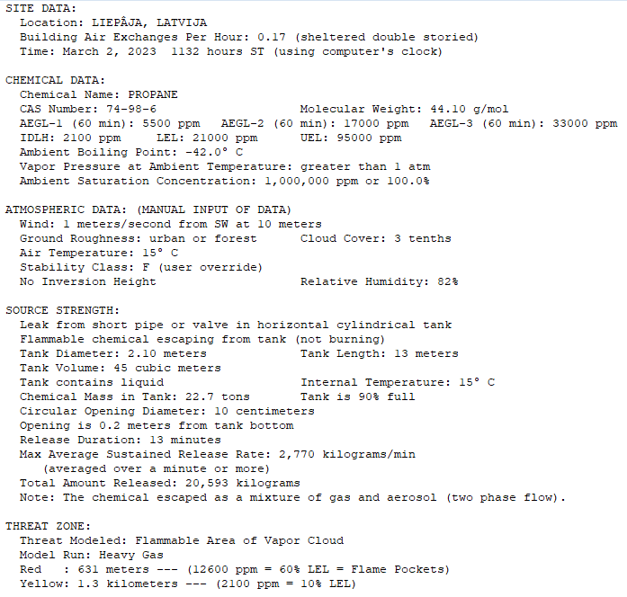

Tvaika mākoņa eksplozijas sprādziena zona:

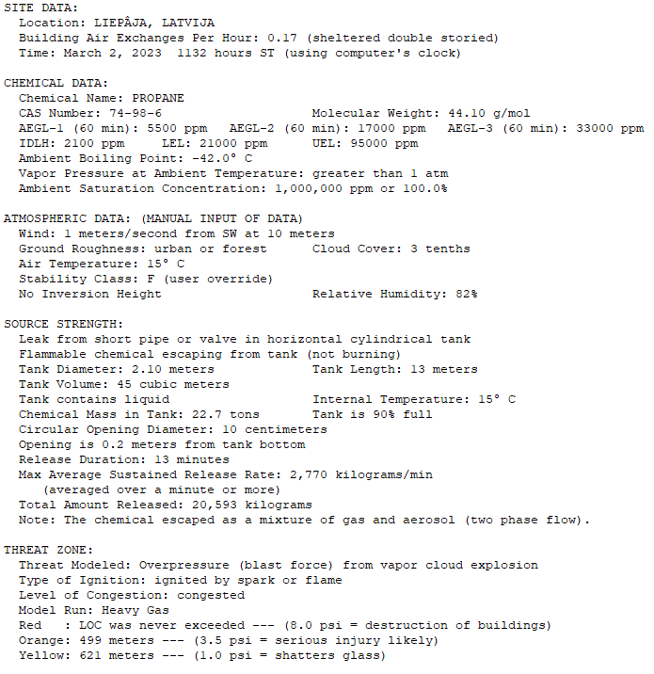
Siltumstarojums no sašķidrinātās naftas gāzes degšanas, tai izplūstot kā strūklai un degot (jet fire):

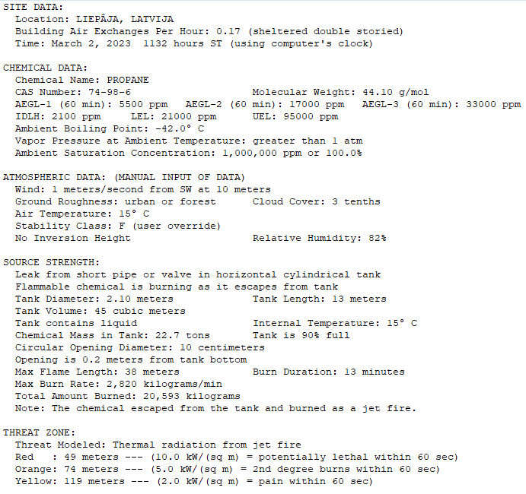
Eksplozijas radītās uguns bumbas diametrs 159 m un degšanas ilgums 11 sekundes. Radītais siltumstarojums:

